能 力 提 升
一、选择题
1．给出下列四个命题，其中正确的命题有( )
①－75°是第四象限角 ②225°是第三象限角
③475°是第二象限角 ④－315°是第一象限角
A．1个 B．2个 C．3个 D．4个
[答案] D
[解析] 由终边相同角的概念知：①②③④都正确，故选D.
2．如果角α与x＋45°具有同一条终边，角β与x－45°具有同一条终边，则α与β的关系是( )
A．α＋β＝0
B．α－β＝0
C．α＋β＝k·360°(k∈Z)
D．α－β＝k·360°＋90°(k∈Z)
[答案] D
[解析] ∵α＝(x＋45°)＋k·360°(k∈Z)，
β＝(x－45°)＋k·360°(k∈Z)，
∴α－β＝k·360°＋90°(k∈Z)．
3．(山东潍坊模块达标)已知α与120°角的终边关于x轴对称，则是( )
A．第二或第四象限角 B．第一或第三象限角
C．第三或第四象限角 D．第一或第四象限角
[答案] A

[解析] 由α与120°角的终边关于x轴对称，可得α＝k·360°－120°，k∈Z，∴＝k·180°－60°，k∈Z，取k＝0,1可确定终边在第二或第四象限．
4．若角θ是第四象限角，则90°＋θ是( )
A．第一象限角 B．第二象限角
C．第三象限角 D．第四象限角
[答案] A
[解析] 如图所示，将θ的终边按逆时针方向旋转90°得90°＋θ的终边，则90°＋θ是第一象限角．
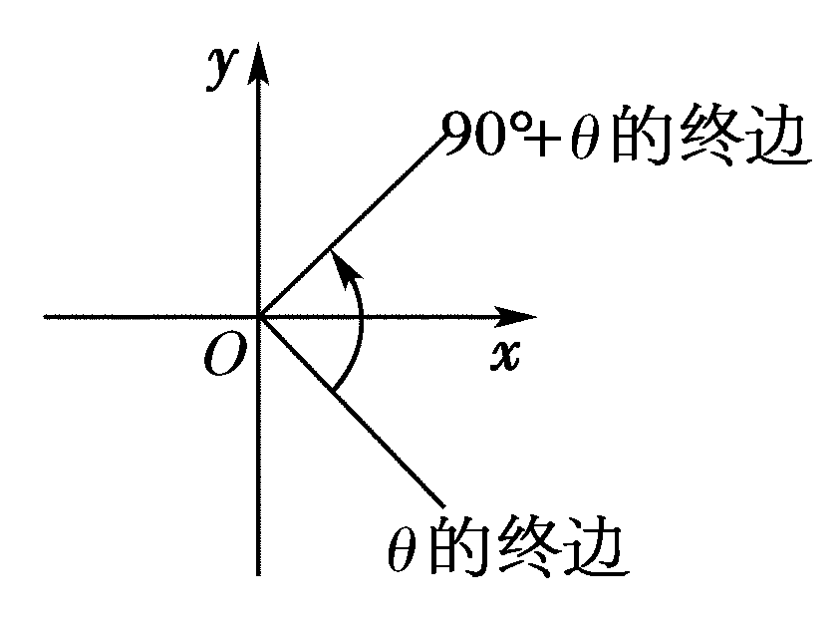
5．下列说法中，正确的是( )
A．第二象限的角是钝角
B．第二象限的角必大于第一象限的角
C．－150°是第二象限角
D．－252°16′，467°44′，1187°44′是终边相同的角
[答案] D
[解析] 第二象限的角中，除包含钝角以外，还包含与钝角相差k·360°(k∈Z)的角，如460°是第二象限的角但不是钝角，故选项A错；460°是第二象限的角，730°是第一象限角，显然460°小于730°，故选项B错；选项C中－150°应为第三象限角，故选项C错；选项D中三个角相差360°的整数倍，则它们的终边相同．
6．集合A＝{α|α＝k·90°－36°，k∈Z}，B＝{β|－180°<β<180°}，则A∩B等于( )
A．{－36°，54°}
B．{－126°，144°}
C．{－126°，－36°，54°，144°}
D．{－126°，54°}
[答案] C
[解析] 当k＝－1时，α＝－126°∈B；
当k＝0时，α＝－36°∈B；
当k＝1时，α＝54°∈B；
当k＝2时，α＝144°∈B.
二、填空题
7．(2011～2012·黑龙江五校联考)与－2013°终边相同的最小正角是________．
[答案] 147°
8．(2011～2012·镇江高一检测)将分针拨快10分钟，则分针所转过的度数为________．
[答案] －60°
9．已知角β的终边在图中阴影所表示的范围内(不包括边界)，那么β∈________.
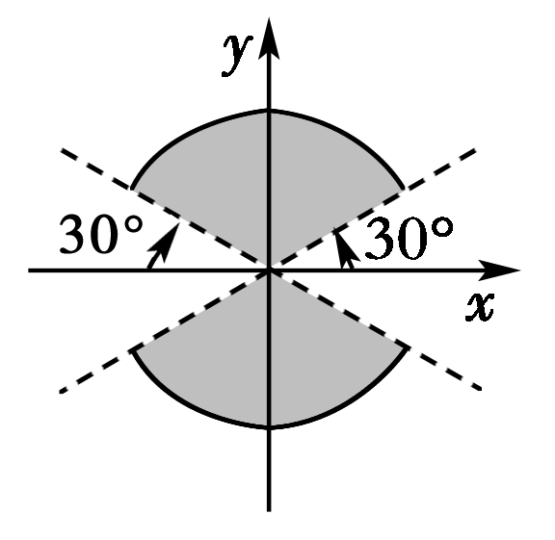
[答案] {α|n·180°＋30°<α<n·180°＋150°，n∈Z}
[解析] 在0°～360°范围内，终边落在阴影内的角α的取值范围为30°<α<150°与210°<α<330°，所以所有满足题意的角α的集合为{α|k·360°＋30°<α<k·360°＋150°，k∈Z}∪{α|k·360°＋210°<α<k·360°＋330°，k∈Z}＝{α|2k·180°＋30°<α<2k·180°＋150°，k∈Z}∪{α|(2k＋1)180°＋30°<α<(2k＋1)180°＋150°，k∈Z}＝{α|n·180°＋30°<α<n·180°＋150°，n∈Z}．
三、解答题
10．如图，分别写出适合下列条件的角的集合：
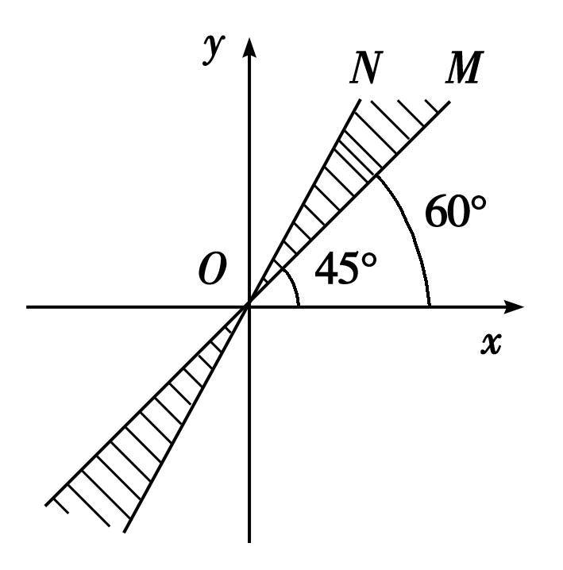
(1)终边落在射线OM上；
(2)终边落在直线OM上；
(3)终边落在阴影区域内(含边界)．
[解析] (1)终边落在射线OM上的角的集合为
A＝{α|α＝45°＋k·360°，k∈Z}．
(2)终边落在射线OM反向延长线上的角的集合为
B＝{α|α＝225°＋k·360°，k∈Z}，
则终边落在直线OM上的角的集合为
A∪B＝{α|α＝45°＋k·360°，k∈Z}∪{α|α＝225°＋k·360°，k∈Z}
＝{α|α＝45°＋2k·180°，k∈Z}∪{α|α＝45°＋(2k＋1)·180°，k∈Z}
＝{α|α＝45°＋n·180°，n∈Z}．
(3)同理，得终边落在直线ON上的角的集合为
{β|β＝60°＋n·180°，n∈Z}，
故终边落在阴影区域内(含边界)的角的集合为
{α|45°＋n·180°≤α≤60°＋n·180°，n∈Z}．
11．如图，已知直线l₁：y＝x及直线l₂：y＝－x，请表示出终边落在直线l₁或l₂上的角．
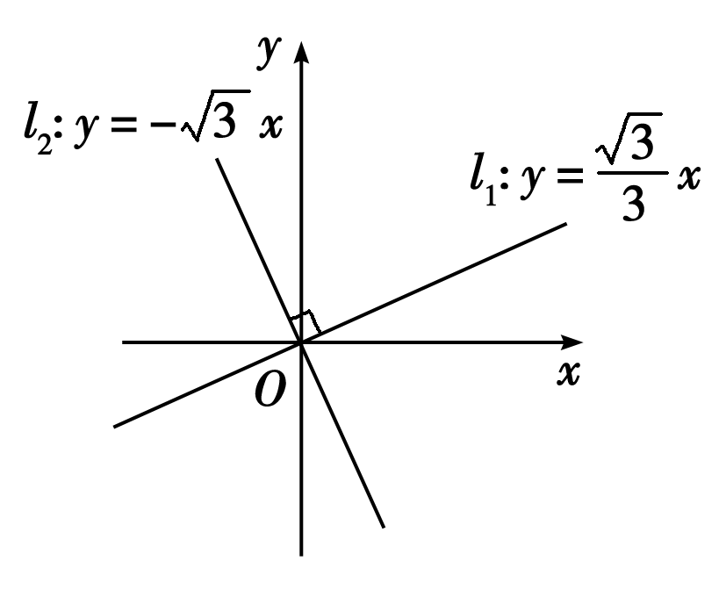
[解析] 由题意知，终边落在直线l₁上的角的集合为M₁＝{α|α＝30°＋k₁·360°，k₁∈Z}∪{α|α＝210°＋k₂·360°，k₂∈Z}＝{α|α＝30°＋k·180°，k∈Z}；
终边落在直线l₂上的角的集合为M₂＝{α|α＝120°＋k₁·360°，k₁∈Z}∪{α|α＝300°＋k₂·360°，k₂∈Z}＝{α|α＝120°＋k·180°，k∈Z}．
所以终边落在直线l₁或l₂上的角的集合为M＝M₁∪M₂＝{α|α＝30°＋k·180°，k∈Z}∪{α|α＝120°＋k·180°，k∈Z}＝{α|α＝30°＋2k·90°，k∈Z}∪{α|α＝30°＋(2k＋1)·90°，k∈Z}＝{α|α＝30°＋n·90°，n∈Z}．
12．在角的集合{α|α＝k·90°＋45°，k∈Z}中，
(1)有几种终边不相同的角？
(2)若－360°<α<360°，则α共有多少个？
[解析] (1)在给定的角的集合中，终边不相同的角共有四种，分别是与45°，135°，－135°，－45°终边相同的角．
(2)令－360°<k·90°＋45°<360°，得－<k<.
又∵k∈Z，∴k＝－4，－3，－2，－1,0,1,2,3.
∴满足条件的角共有8个．

